Drodzy Rodzice,

W tym tygodniu proponujemy różne zabawy związane z muzyką.

- Rozwijanie percepcji słuchowej oraz rozpoznawanie i nazywanie instrumentów.
Dzieci rozpoznają instrumenty po dźwięku oraz wskazują na ilustracji dany instrument.
https://www.youtube.com/watch?v=6y0LGu724lY

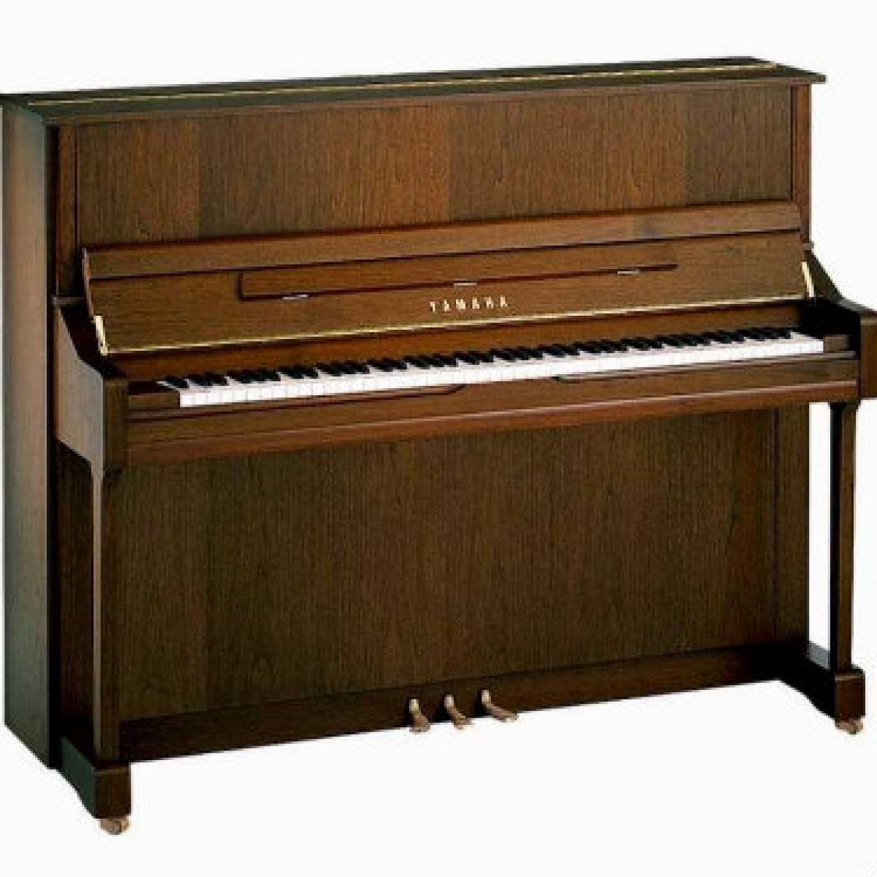

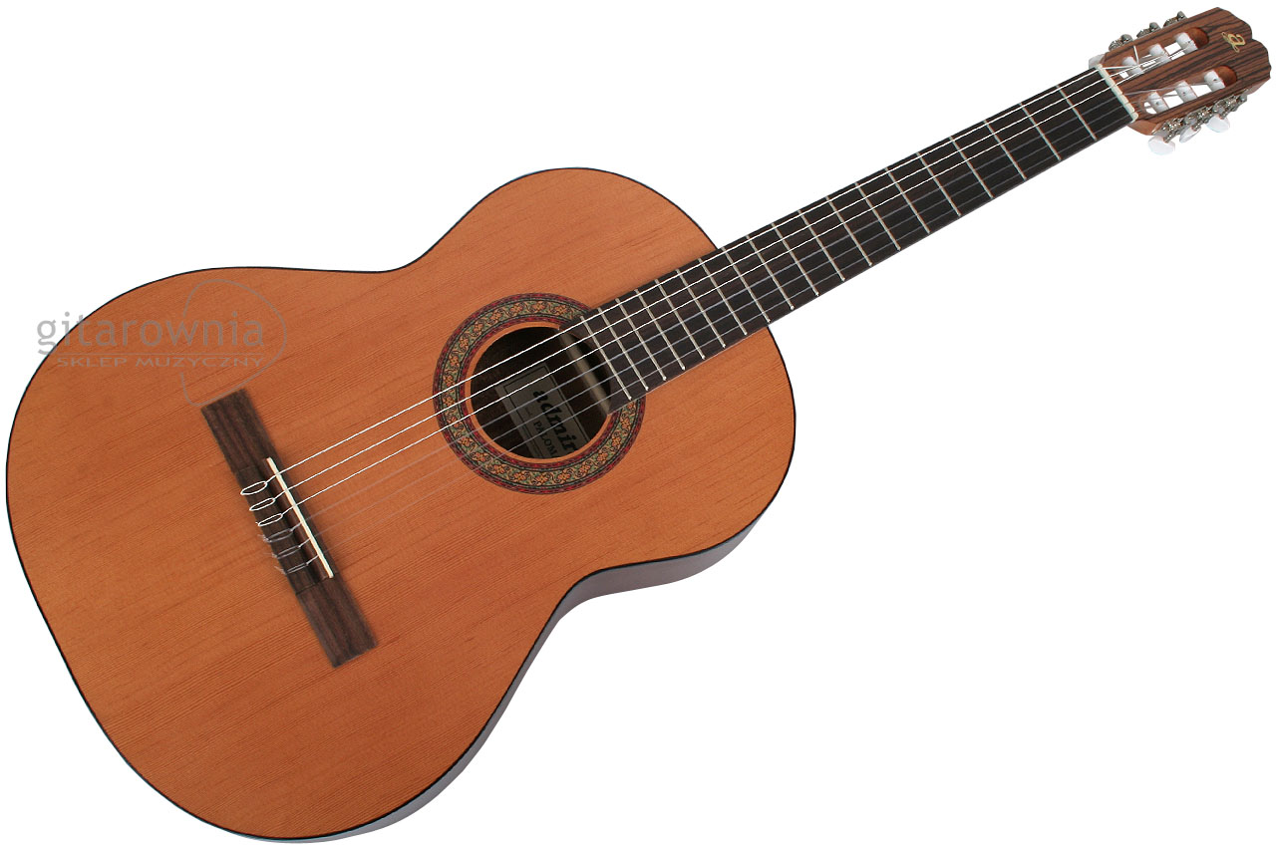

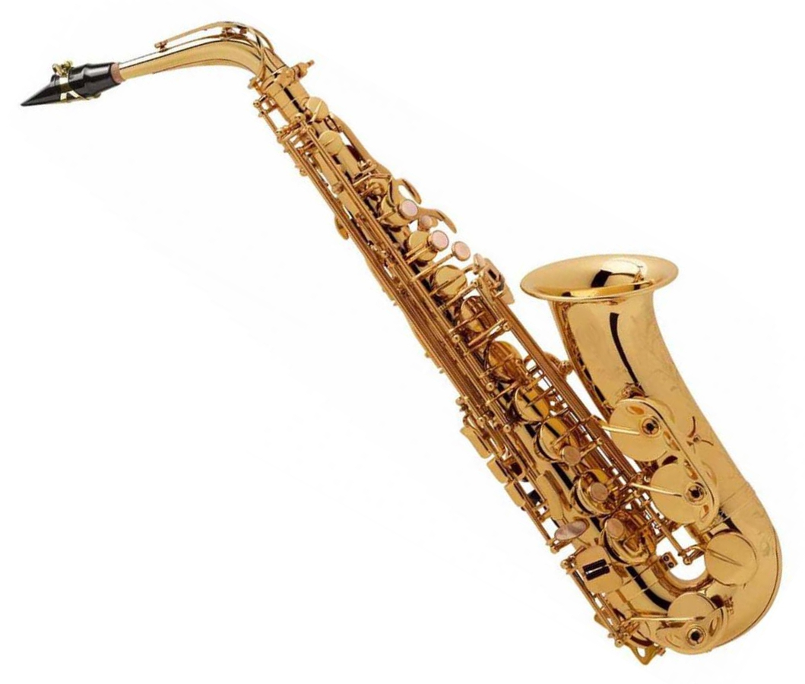

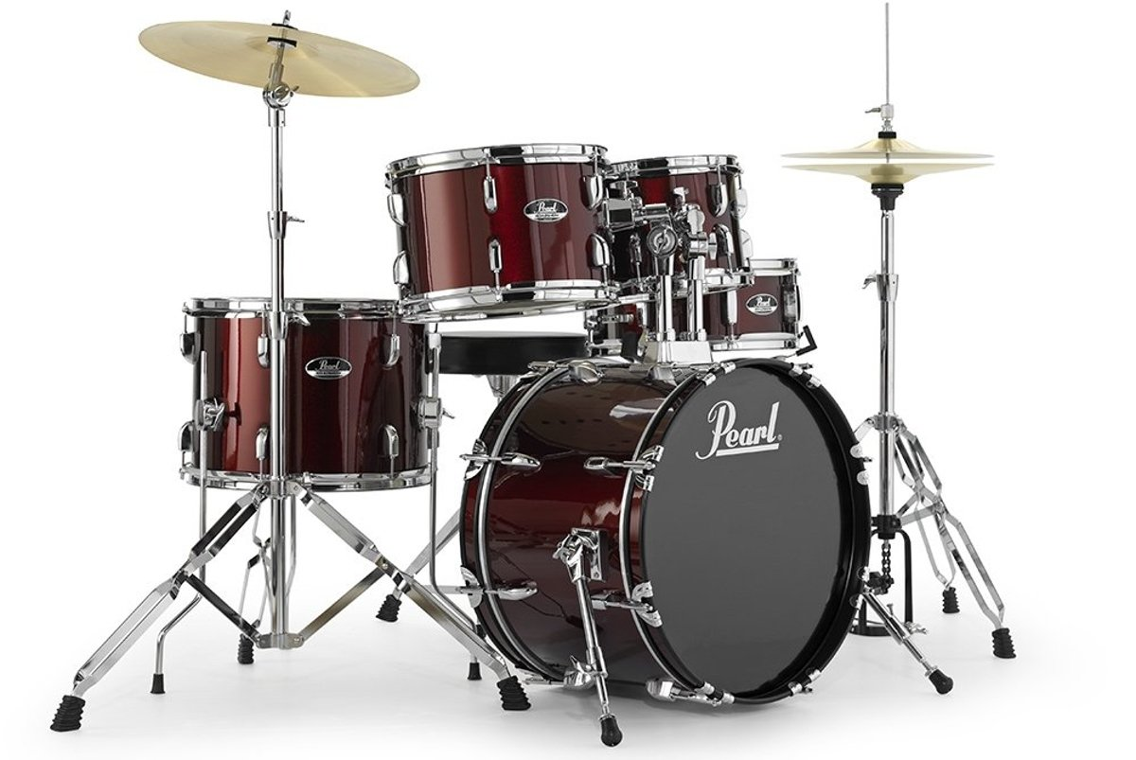

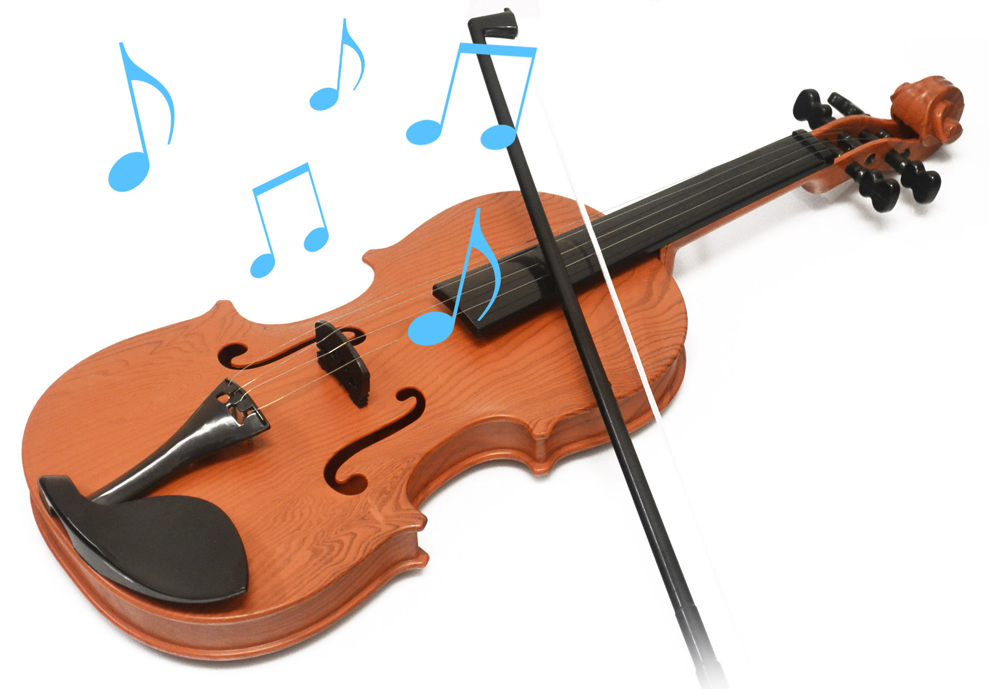
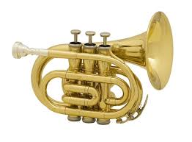

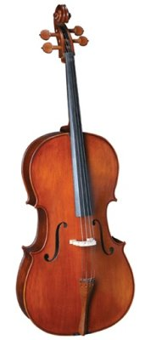
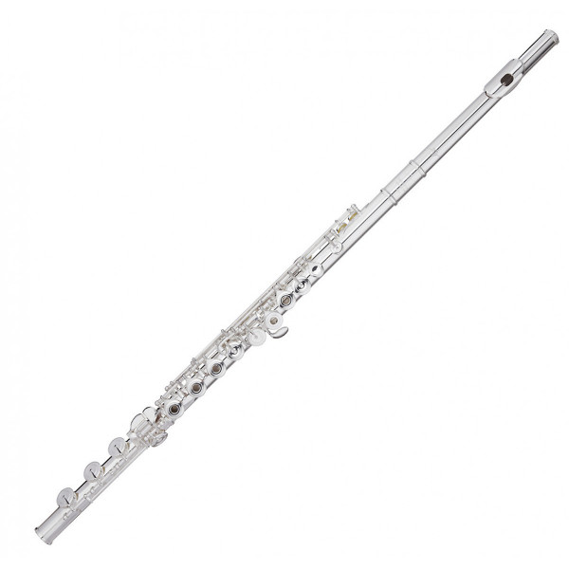
Po zakończonej zabawie można jeszcze wykorzystać ilustracje do innego zadania. Dzieci zapamiętują instrumenty, zamykają oczy a Państwo albo zabierają jeden obrazek, albo zamieniają miejscami ilustracje. Proszę zacząć od mniejszej ilości obrazków, stopniowo dokładając.

https://www.youtube.com/watch?v=uBBsGM-SmnQ

- Jeśli mają Państwo w domu różne instrumenty np. grzechotki, tamburyno, trójkąt można z dziećmi pobawić się w powtarzanie rytmu. Można również spróbować z dziećmi stworzyć swoją piosenkę. Niech dzieci wymyślą proste słowa piosenki i spróbują zagrać na instrumentach.
- Krasnale bardzo lubiły też w przedszkolu bawić się w zabawę przy instrumentach, która polega na tym, aby wspólnie z dziećmi ustalić w jaki sposób poruszają się do wybranego instrumentu. Np. gdy usłyszą tamburyno poruszają się jak wąż, gdy usłyszą grzechotkę, to poruszają się jak lew.
- Dużo radości Krasnalom sprawiała też zabawa w wymyślanie ruchów, gestów, kroków tanecznych do wybranej muzyki. Robimy to na zmianę. Raz dziecko wymyśla jakiś układ np. podskok, klaśniecie, obrót itp. a Państwo powtarzają. Następnie zamiana - Państwo wymyślają układ, a dzieci powtarzają. Ćwiczymy tu z dziećmi koordynację, pamięć i kreatywność ☺
- A na koniec proponujemy pracę plastyczną. Wykonanie instrumentów muzycznych z przedmiotów, które mają Państwo w domu.
- Z kubeczków po jogurcie i kaszy (ryżu, makaronu) można zrobić grzechotki;

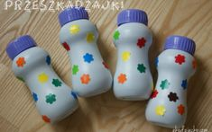
- Z kartoniku po chusteczkach higienicznych i gumek recepturek gitarę;
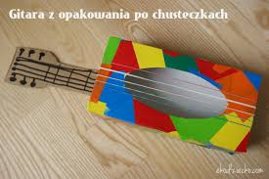

A tu inne inspiracje ☺

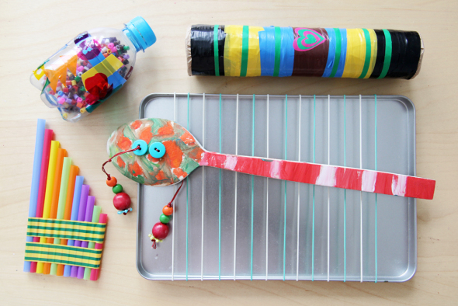
Życzymy dobrej zabawy ☺

